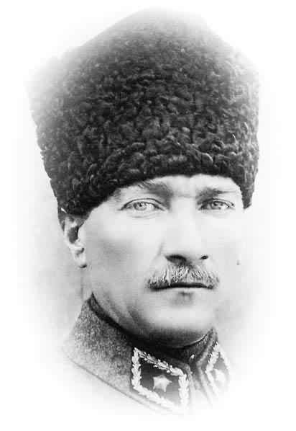
ALTINORDU LAYIKA AKBİLEK İ.Ö.O 2006-2007 EĞT.-ÖĞRT. YILI
ATAM İZİNDEYİZ...
1.DÖNEM 6.SINIF FEN ve TEKNOLOJI DERSİ 2.YAZILI SINAVI

SORULAR

A – Aşağıdaki cümlelerde boş bırakılan yerleri uygun kelimeler ile doldurunuz.( 11 Puan )
- Birim zamanda alınan yola …………………………………… denir
- Bir hareketli eşit zaman aralıklarında eşit yollar alıyorsa böyle harekete………………………....……..denir.
- Çeşitli etkenler yardımıyla polenlerin dişi organa taşınmasına………………………….denir.
- Bir hareketlinin süratini hesaplamak için ………………………………. ve …………………………..bilgileri olması gerekir.
- Kuvvet …………………………… ile ölçülür.
- Buzda hızlanarak ilerleyen bir sporcuya……………………………………….………kuvvetler etki eder.
- Hücrenin temel kısımları: 1-Hücre zarı 2-……………………………… 3-……………………………
- Kuşlar ve kurbağalar ,memelilerden farklı olarak ………………………………………………çoğalırlar.
- Duran bir cismi hareket ettirebilen etkiye.........………………….denir.
B – Aşağıda verilen kavramlarla uygun açıklamaları eşleştiriniz. ( 10 Puan )
1 – Taç yaprak (….)Tohumun içinde bulunan ve ileride bitkiyi oluşturacak olan yapı.
2 – Ribozom (….) Hücrede protein üretimini gerçekleştirir.
3 – Yumurtalık (….) Bitkilerin kendilerine besin üretmesi olayıdır.
4 – Embriyo (….) Dişi üreme hücresinin üretildiği yerdir.
5 – Fotosentez (….) Çiçekte tozlaşmanın gerçekleşmesinde etkilidir.
C- ( 10 puan)
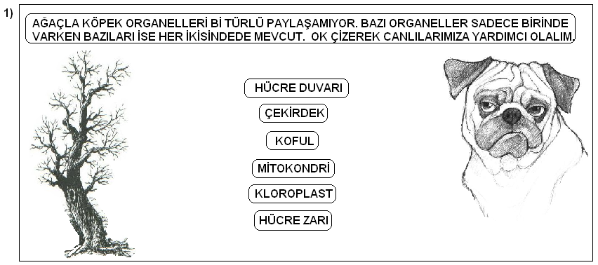
D- ( 10 + 5 + 5 ) 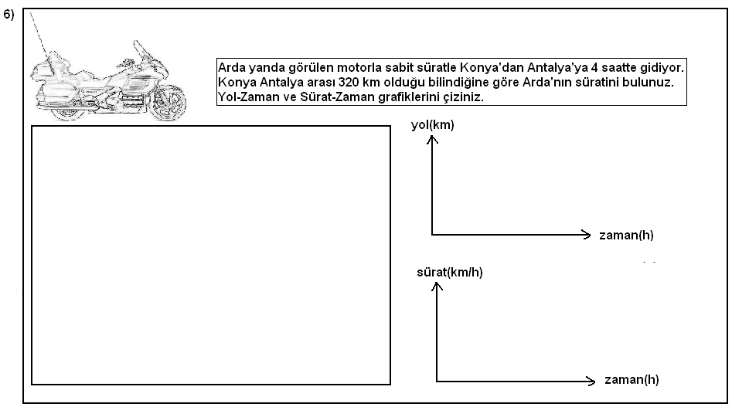

E) Aşağıdaki çoktan seçmeli soruları cevaplandırınız. (Her soru 4 puan)
1) Yandaki K cismi 7N’luk ve 3 N’ luk iki kuvvetin etkisindedir.
K
7 N
3 N
Batı
Doğu
Bu kuvvetlerin etkisiyle K cismi hangi yöne kaç newtonluk
Kuvvet etkisiyle hareket eder?
A) Batıya 7 N B) Doğuya 3 N C) Batıya 4 N D) Hareket etmez

2) Tozlaşma, polenin erkek organ başçığından dişi organın tepeciğine taşınması olayıdır. Tozlaşma yollarına örnek verilmesini isteyen öğretmene aşağıdaki cevaplardan hangisi verilirse yanlış olur?
A) Arılar tozlaşmaya yardımcı olur C) Yağmur damlaları tozlaşmaya yardım eder
B) Rüzgarın etkisi ile polenler taşınır D) Çanak yapraklar tozlaşmaya yardımcı olur.

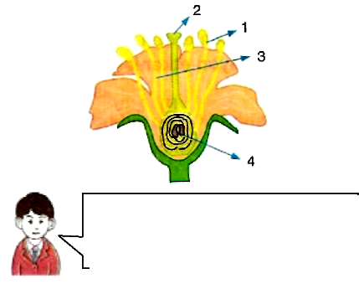
A) 1 B) 2 C) 3 D)4
3)
Yukarıdaki çiçek kesitinde tohum taslağı kaç numaralı kısımda oluşur?

10 N
I
Sürati=10 m/s
5 N
II
Sürati=0
5 N
5 N
Sürati=0
III
IV
Sürati=20 m/s
10 N
10 N

4) Yandaki şekilde I, II, III, ve IV numaralı arabalara
şekildeki gibi farklı kuvvetler uygulanmaktadır.
Bu arabalardan hangisi ya da hangileri SABİT süratle
hareket eder?

A) Yalnız IV B) I ve II
C) I ve IV D) II ve III

5 )
Bir öğrenci yandaki gibi hazırladığı düzenekle tohumların çimlenmesini göstermek stiyor.
Ancak tohum çimlenmiyor.
Işık

Öğrencinin tohumun çimlenmesini sağlamak için, düzenekte aşağıdaki değişikliklerden hangisini
yapması gerekir?

Tohum Kuru Toprak
A) Kabın ağzını hava almayacak şekilde kapatmalıdır. C) Düzeneği karanlık bir yere koymalıdır.
B)Kuru toprak yerine nemli toprak kullanmalıdır. D) Toprak içerisine doğal gübre koymalıdır.

6) 90km/h sabit süratle 5 saat ilerleyen bir araç kaç metre yol almıştır?

A) 450m B) 18m C) 450000m D) 18000m

F)
Araçlar | Alınan yol (km) | Geçen zaman (h) | Sürat (km/h)
Otomobil | 160 | 2
Kamyon | 120 | 2
Traktör | 120 |  | 20
Bisiklet |  | 3 | 5
Otobüs |  | 3 | 80
A ) Yandaki tabloda verilen değerlere göre boşlukları doldurunuz. (5 Puan)

B) Hangi iki aracın sürati eşittir? ( 6 Puan)

G) Aşağıdaki tabloda başkalaşım geçiren hayvanlardan ikisinin hayat evreleri karışık olarak verilmiştir. Boş kutulara bu hayvanlara ait evrelerin isimlerini yazarak evreleri canlılar için doğru sıraya yerleştiriniz.(6+4+4 p )
A B C D E F
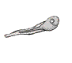
Kurbağa:
Kelebek:

B A Ş A R I L A R…
N.Tekin

